Протокол № 4
заседания членов Совета саморегулируемой организации «Союз дорожно- транспортных строителей «СОЮЗДОРСТРОЙ»

г. Москва 19 февраля 2019 года

Форма проведения: очная

Присутствовали члены Совета:

Кошкин Альберт Александрович – Председатель совета директоров АО «Сибмост», Хвоинский Леонид Адамович – Генеральный директор «СОЮЗДОРСТРОЙ», Серегин Николай Петрович- Председатель совета директоров АО «ДСК «АВТОБАН» - представитель Андреева Алексея Владимировича, Хвоинский Леонид Адамович – представитель Нечаева Александра Федоровича, Любимов Игорь Юрьевич – Генеральный директор ООО «СК «Самори», Хвоинский Леонид Адамович - представитель Лилейкина Виктора Васильевича, Данилин Алексей Валерьевич – Генеральный директор ООО «Бест-строй инжиниринг», Вагнер Яков Александрович – Генерального директора ООО «Стройсервис», Хвоинский Леонид Адамович – представитель Власова Владимира Николаевича, Липовецкий Арон Львович – представитель Гордона Семена Лазаревича.

Повестка дня:

1. Рассмотрение и согласование документов, планируемых к их принятию, на Общем собрании членов «СОЮЗДОРСТРОЙ».

2. Рассмотрение вопроса об избрание членов постоянно действующего коллегиального органа управления и руководителя постоянно действующего коллегиального органа управления – Президента саморегулируемой организации «Союз дорожно-транспортных строителей «СОЮЗДОРСТРОЙ».

3. Утверждение повестки дня Общего собрания членов «СОЮЗДОРСТРОЙ».

По первому вопросу слово имеет заместитель генерального директора «СОЮЗДОРСТРОЙ» Суханов Павел Львович. Уважаемые члены Совета! Уважаемые Коллеги! 3 августа 2018 года вступил в силу ФЗ № 340-ФЗ от 3.08.2018 года «О внесении изменений в Градостроительный кодекс Российской Федерации и отдельные законодательные акты Российской Федерации». Согласно данного закона Глава 6.1 Градостроительного кодекса Российской Федерации звучит теперь так: САМОРЕГУЛИРОВАНИЕ в ОБЛАСТИ ИНЖЕНЕРНЫХ ИЗЫСКАНИЙ, АРХИТЕКТУРНО-СТРОИТЕЛЬНОГО ПРОЕКТИРОВАНИЯ, СТРОИТЕЛЬСТВА, РЕКОНСТРУКЦИИ, КАПИТАЛЬНОГО РЕМОНТА, СНОСА ОБЪЕКТОВ КАПИТАЛЬНОГО СТРОИТЕЛЬСТВА.

Кроме договоров строительного подряда, появились договора подряда на осуществление сноса и в статью 55.16 Компенсационные фонды, в раздел компенсационный фонд возмещения вреда внесен пункт 6
6) сто тысяч рублей в случае, если член саморегулируемой организации планирует осуществлять только снос объекта капитального строительства, не связанный со строительством, реконструкцией объекта капитального строительства (простой уровень ответственности члена саморегулируемой организации).
На основании вышеуказанного, а также требований Ростехнадзора мы внесли изменения во внутренние документы и разместили их для ознакомления на сайте Союза:
- Положение «О членстве в саморегулируемой организации, в том числе о размере, порядке расчета, а также порядке уплаты вступительного и регулярного членских взносов».
- Положение о компенсационном фонде возмещения вреда саморегулируемой организацией «Союз дорожно-транспортных строителей «СОЮЗДОРСТРОЙ».
- Положение о компенсационном фонде обеспечения договорных обязательств саморегулируемой организацией «Союз дорожно-транспортных строителей «СОЮЗДОРСТРОЙ».
- Меры дисциплинарного воздействия, применяемые в саморегулируемой организации «Союз дорожно-транспортных строителей «СОЮЗДОРСТРОЙ».
- Правила осуществления контроля за деятельностью членов саморегулируемой организации «Союз дорожно-транспортных строителей «СОЮЗДОРСТРОЙ».
- Положение о процедуре рассмотрения жалоб и иных обращений, на действия (бездействие) членов саморегулируемой организации «Союз дорожно-транспортных строителей «СОЮЗДОРСТРОЙ».
Предлагаю рекомендовать их для принятия на Общим собранием членов саморегулируемой организации «Союз дорожно-транспортных строителей «СОЮЗДОРСТРОЙ».
Решили: рекомендовать данные изменения во внутренние документы «СОЮЗДОРСТРОЙ», для принятия их Общим собранием членов саморегулируемой организации «Союз дорожно-транспортных строителей «СОЮЗДОРСТРОЙ»;.

Голосовали:
За – 10 голосов, против – нет, воздержался – нет.

Кроме этого, предлагаю рекомендовать для принятия Общим собранием членов саморегулируемой организации «Союз дорожно-транспортных строителей «СОЮЗДОРСТРОЙ» - Положение о штрафах, применяемых в саморегулируемой организации «Союз дорожно-транспортных строителей «СОЮЗДОРСТРОЙ», ранее утвержденного Советом Союза;

Решили: рекомендовать данный внутренний документ «СОЮЗДОРСТРОЙ», для принятия его Общим собранием членов саморегулируемой организации «Союз дорожно-транспортных строителей «СОЮЗДОРСТРОЙ»;.

Голосовали:
За – 10 голосов, против – нет, воздержался – нет.

По второму вопросу слово имеет генеральный директор «СОЮЗДОРСТРОЙ Хвоинский Леонид Адамович – Уважаемые коллеги!
На Общем собрании членов «СОЮЗДОРСТРОЙ», которое состоится сегодня 19 февраля 2019 года нам согласно нашего Устав необходимо будет переизбрать тайным голосованием членов постоянно действующего коллегиального органа управления и руководителя постоянно действующего коллегиального органа управления – Президента Партнерства. На сайте нашей организации была размещена информация по данному вопросу. На данный момент к нам поступили следующие заявления в Совет. Это:
1. Андреев Алексей Владимирович – Генеральный директор АО «ДСК «АВТОБАН».
2. Вагнер Яков Александрович – Генеральный директор ООО «Стройсервис» (независимый член).
3. Васильев Юрий Эммануилович – Генеральный директор ООО «МИП «МАДИ-ДТ».
4. Власов Владимир Николаевич – Генеральный директор ПАО «МОСТОТРЕСТ»;
5. Гордон Семен Лазаревич – Генеральный директор ООО «Лагос» (независимый член).
6. Данилин Алексей Валерьевич – Исполнительный директор АО «Сефко».
7. Кошкин Альберт Александрович – представитель ООО «Дорэксперт».
8. Любимов Игорь Юрьевич – Генеральный директор ООО «СК «Самори» (независимый член).
9. Хвоинский Леонид Адамович – Генеральный директор «СОЮЗДОРСТРОЙ».

Предлагаю данные кандидатуры включить в бюллетень для тайного голосования.

Решили: согласно ч.2.1 Положения о постоянно действующем коллегиальном органе управления СРО «СОЮЗДОРСТРОЙ» утвердить вышеуказанные кандидатуры в качестве кандидатов и включить их в бюллетень для тайного голосования.

Голосовали:
За – 10 голосов, против – нет, воздержался – нет.

Кроме того от Совета «СОЮЗДОРСТРОЙ» - Президентом саморегулируемой организации «Союз дорожно-транспортных строителей «СОЮЗДОРСТРОЙ» предлагается - представитель ООО «Дорэксперт» - Кошкин Альберт Александрович.
Отдельных предложений по кандидатуре Президента к нам не поступало.
В бюллетень для тайного голосования по выборам Президента Союза, предлагаю включить кандидатуру Кошкина Альберта Александровича.

Решили: согласно ч.2.1 Положения о постоянно действующем коллегиальном органе управления СРО «СОЮЗДОРСТРОЙ» утвердить вышеуказанную кандидатуру и включить её в бюллетень для тайного голосования.

Голосовали:
За – 10 голосов, против – нет, воздержался – нет.

По третьему вопросу слово имеет генеральный директор «СОЮЗДОРСТРОЙ» Хвоинский Леонид Адамович. Уважаемые члены Совета! Предлагаю Вам утвердить представленный проект повестки дня на Общее собрание членов «СОЮЗДОРСТРОЙ».

Решили: утвердить представленный проект повестки дня на Общее собрание членов «СОЮЗДОРСТРОЙ» .

Голосовали:
За – 10 голосов, против – нет, воздержался – нет.

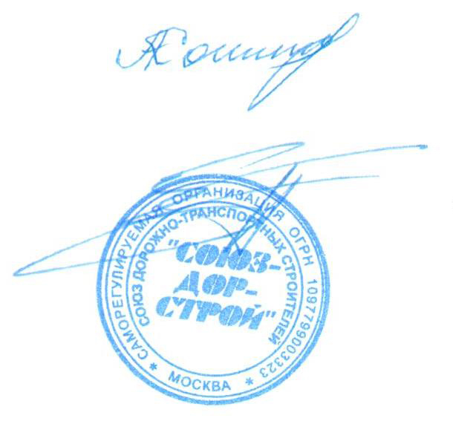

Председатель Совета Кошкин А.А.

Секретарь Совета Суханов П.Л.

